新北市立溪崑國民中學114學年度第二學期第三次定期評量 社會科 試題卷
七年級 班 座號 姓名
每題2.5分共40題
【地理】
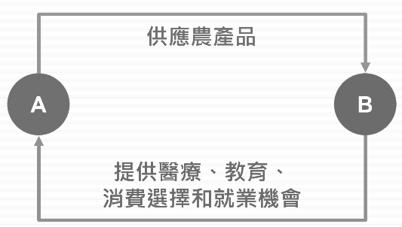
1、右圖為某地區的「城鄉互動關係示意圖」，圖中 A、B 代表兩種不同發展型態的聚落。請問下列關於此圖的解析，何者敘述錯誤？
(A) A 聚落的經濟活動多以農林漁牧業等第一級產業為主
(B) B 聚落所擁有的醫療與教育等公共建設較 A 聚落更為完善
(C) A 聚落因為人口較為稀疏，其連鎖超商或零售業密度會比 B 聚落低
(D) 以臺灣的發展現況而言，臺北市應屬於 A 聚落
2、許多臺灣民眾喜歡購買從美國、智利或澳洲跨海進口的頂級櫻桃。考慮到櫻桃具有「單價高、重量輕且極度容易腐壞」的商品特性，物流業者最好採用下列哪一種運輸方式，才能最快將新鮮的水果運抵臺灣？
(A)鐵路 (B)公路 (C)海運 (D)空運
3、現代社會的交通運輸網絡多元，包含公路、鐵路、水運及空運等方式。在這當中，哪一種運輸方式最能克服崎嶇不平的地形限制，在路線鋪設上最具彈性，因而在臺灣最為普及？
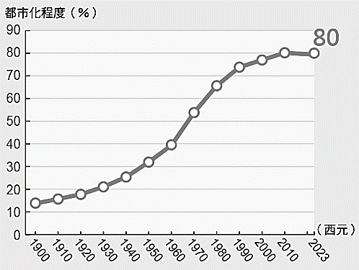
(A)公路 (B)鐵路 (C)海運 (D)空運。
4、關於臺灣在區分「都市」與「鄉村」兩種不同聚落類型時的劃分指標，下表中的四個選項有哪些是完全正確的？
(A)甲乙 (B)甲丁 (C)乙丙 (D)乙丁。
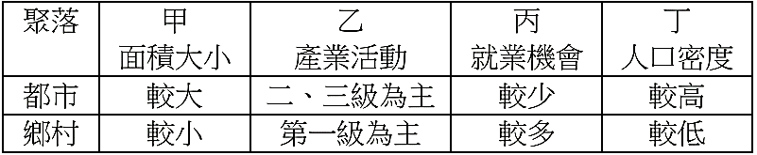

5、阿志在課堂報告時，指著右上圖「臺灣歷年都市化程度」統計向台下同學進行有獎徵答。
請問：阿志正在利用這張圖表向大家講解臺灣的哪一種社會現象？
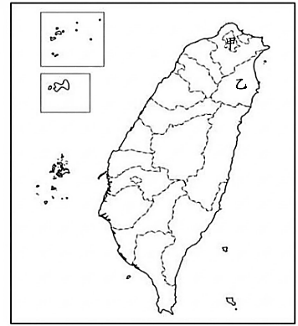
（甲）2023年住在鄉村的人口比例約為20%（乙）全國的人數不斷增加（丙）移入鄉村的人口逐年增加（丁）人口的聚集程度增加（戊）老年人口的比例增加。
正確的是：（A）甲、乙 （B）丙、丁 （C）甲、丁 （D）丁、戊。
6、右圖中「甲區域」與「乙區域」之間的交通往來，在某條橫貫雪山山脈的高速公路全線通車後獲得極大改善，雙邊往返最快僅需 1 小時，兩地經貿關係更趨緊密。
請問：這條極具指標性的高速公路應為下列何者？
(A)國道5號 (B)國道4號
(C)國道3號 (D)國道2號。
7、臺灣本島目前已形成多個核心生活圈。關於臺北新北、桃園中壢、臺中彰化、臺南、高雄等臺灣五大都會區的共同交通設施，下列哪一項描述最符合實際的發展狀況？
(A)都會區內皆設有高鐵車站 (B)都會區內皆設有國際港口
(C)都會區內皆已有捷運通車 (D)都會區內皆設有國際機場
8、電視臺記者現場連線報導：「由於受到颱風侵襲，連日豪雨已造成台灣重要的花卉、蔬菜供應地出現淹水，農作物的收成將損失慘重，預估市場價格將上漲。」則該記者最有可能是在哪個區域內的縣市進行連線報導？
(A)北部區域 (B)中部區域 (C)東部區域 (D)離島區域
9、臺灣周邊擁有眾多群島，其中哪兩個島嶼因為地理位置十分特殊，在歷史與兩岸對峙的背景下，長期扮演著臺灣極為重要的軍事前線要塞基地？
(A)澎湖、琉球 (B)綠島、蘭嶼
(C)金門、馬祖 (D)龜山島、釣魚臺。
10、臺灣的「六大直轄市」各自擁有不同的地理優勢與發展定位。
下列關於各直轄市實際功能與特色的配對，哪一項敘述最正確？
（A）桃園市－以觀光休閒產業聞名，兼具自然與人文特色
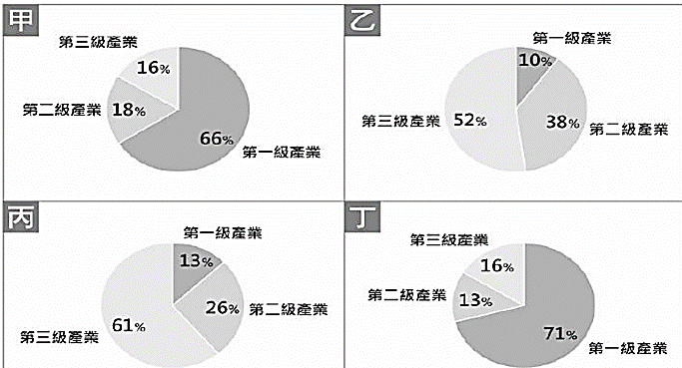
（B）台南市－中小企業發達，精密機械工業主要聚集地
（C）高雄市－主要林業基地，擁有廣大的森林資源
（D）台北市－人口密度最高，政治經濟中心
11、阿豪想要參加「我愛鄉村、鄉村風景好」的攝影大賽，若他參考了右圖某島嶼四個地區的產業結構圓餅圖，請問他應該選擇到該島中的哪兩個區域取景，才能拍到最多符合參賽主題的照片？
（A）甲、乙 （B）甲、丁
（C）乙、丙 （D）丙、丁。
12、民國89年中央政府制定《離島建設條例》，期望能利用離島建設基金的補助，解決地方財政的困境，落實加強基礎建設，發展在地特色、促進產業發展等目標。請問：離島地區常因發展受限成為經濟弱勢區，其原因不包含下列何？
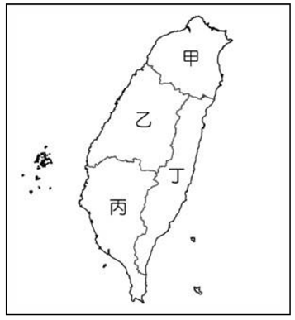
（A）交通不便 （B）位置孤立
（C）氣候炎熱 （D）淡水不足。
13、下列有關右圖中臺灣四大區域的地理特徵敘述，何者正確？
(A)甲區是臺灣最早開發的地區，現今為重工業重鎮
(B)乙區是臺灣人口密度最高的地區，環境汙染最為嚴重
(C)實施小三通後，丙區成為兩岸貿易往來的窗口，帶動經濟發展
(D)丁區受地形阻隔，交通不便，近年以致力發展優質無汙染其產品著稱。
14、「這個國家公園的設立主要是為了保護河川沖刷大理岩形成的峽谷景觀等」，這句話的敘述是指下列哪個國家公園?
（A）墾丁國家公園 （B）南方四島國家公園 （C）太魯閣國家公園 （D）玉山國家公園。
【歷史】
15、某一部臺灣歷史小說描述：「載滿美軍到臺灣休假的美國軍艦，緩緩駛入基隆港，這時期許多人開始學習美語，熱誠招待美軍，以賺取外匯，小孩們都對長相不同的外國人充滿好奇……。」上述現象最可能發生在哪個時期？
(A)第二次世界大戰 (B)國共內戰時期
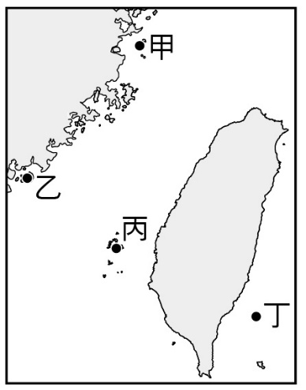
(C)韓戰時期 (D)美國與中華人民共和國建交後
16、「1958年，共匪的六百多門大炮，猛烈齊發，兩個多小時，落下了五萬多發炮彈……炮戰延續了四十四天，平均每一千平方英呎，落彈十三發，地表皮給炮彈打得翻起來了，樹被打得只剩樹根，湖下村全沒了……後來共產黨下令『單打雙不打』……再後來偶爾零星數炮，直到中美建交後，這裡的炮聲才完全停止。」
請問文中的「這裡」指的是右圖中的何處？
(A)甲 (B)乙 (C)丙 (D)丁
17、承上題，請問此戰役是下列何者？
(A)中日戰爭 (B)韓戰 (C)古寧頭戰役 (D)八二三炮戰
18、西元1981年，某報社邀請民眾針對當時兩岸與國際局勢發表看法，以下是四位民眾的意見，請問何者符合當時局勢？
明瑾：「中國大陸提出和平統戰與一國兩制，希望透過交流促成統一。」
思齊：「我認為政府應該強硬地堅持不接觸、不談判、不妥協的原則。」
偉誠：「美國是我們最堅實的邦交國，甚至制定《臺灣關係法》強化雙方關係。」
宏銘：「海基會與海協會應該透過正式會談解決兩岸事務。」
(A)明瑾、思齊 (B)思齊、偉誠 (C)偉誠、宏銘 (D)明瑾、宏明
19、高麗菜打算寫一份與李登輝總統有關的報告，她先利用ChatGPT做初步瞭解，GPT馬上列給她四個方向，但是高麗菜馬上發現資料有誤，請問哪一項明顯有誤？
(A)上任後推動務實外交，爭取臺灣的國際空間 (B)任內宣布解除戒嚴，開放民眾赴中國大陸探親
(C)首次推動人民直選總統，深化臺灣民主發展 (D)三月學運後終止動員戡亂，廢除《臨時條款》
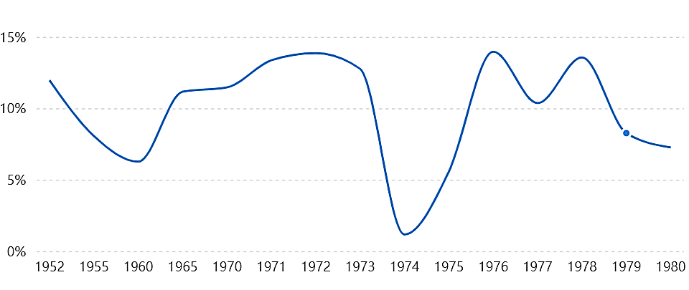
20、下圖為臺灣1952年到1980年的每年經濟成長率，請問有段時間經濟成長大幅下降的背景原因為何？政府的因應措施又是什麼？

(A)美國停止對臺經濟援助，造成國內工業無法發展；政府推動土地改革，提高農業生產以改善經濟問題
(B)臺灣退出聯合國後失去國際市場，造成出口大幅衰退；政府成立加工出口區，發展勞力密集產業因應危機
(C)兩岸開放交流後，大量企業前往中國投資，導致國內經濟衰退；政府推動南向政策以吸引外資回流
(D)受到國際能源危機衝擊，導致經濟成長趨緩；政府推動十大建設，帶動景氣復甦與產業發展
21、前宜蘭縣縣長陳定南在任內禁止宜蘭山坡地開墾、拒絕臺塑六輕廠進駐宜蘭，並積極推動環境保護政策。這類公共議題能受到社會關注並形成改革力量，主要是在下列哪一事件後蓬勃發展？
(A)政府遷臺 (B)韓戰爆發 (C)解除戒嚴 (D)退出聯合國
22、小芳在國小階段時，政府正推動「我要說國語運動」，學校禁止說閩南語、客家話及原住民族語，校內也掛有提醒的標語，請問下列何者也發生在小芳的國小階段？
(A)社會瀰漫一股反攻大陸的風氣
(B)人民開始追求臺灣在地的文化認同
(C)外籍配偶與外籍移工大量來到臺灣
(D)臺灣順利加入WTO學校舉辦歡慶活動
23、隨著兩岸民間交流密切，書信、電信及轉口貿易逐年增加，衍生問題日益複雜，行政院乃成立專責機構，協助處理中國事務，目前行政院所設置的官方兩岸事務專責機構為何？
(A)國臺辦 (B)陸委會 (C)海協會 (D)海基會
24、近年來，台積電生產的晶片廣泛應用於智慧型手機、人工智慧及高效能運算等領域，不僅帶動臺灣經濟發展，也提升臺灣在國際科技產業中的競爭力。若從戰後臺灣經濟發展的角度來看，台積電的成功最能反映政府推動下列哪一項經濟政策的成果？
(A)政府實施貨幣改革深具成效，新臺幣的發行穩定金融秩序
(B)鼓勵國內生產民生必需品，減少對進口商品的依賴
(C)設立加工出口區，以勞力密集工業產品拓展海外市場
(D)發展高科技產業與技術研發，提升產業附加價值與競爭力
25、「不安的情緒逐漸發酵，社會上出現『牙刷主義』一說：權貴們將資產轉至外國，並取得外國居留權，萬一局勢惡化，只要帶牙刷就能遠走高飛。政府為因應民心浮動、《中美共同防禦條約》不久後失效等危機，再次端出數年前『莊敬自強，處變不驚』口號，發起愛國捐獻、青年從軍報國，電臺日夜播放〈龍的傳人〉等愛國歌曲。」上述內容的背景最可能與下列何者有關？
(A)臺灣受到美國軍機的空襲 (B)中華民國退出聯合國
(C)國共內戰使政府敗退至臺灣 (D)美國宣布將與中華民國斷交
題組題，請閱讀以下短文，回答第26~27題
民國50年代，來自雲林農村的阿翔決定離開家鄉，到高雄找工作。剛抵達時，他發現許多工廠正日夜趕工，廠房裡擠滿來自各地的年輕勞工。工廠生產的成衣、玩具和電子產品被裝進貨櫃，準備運往歐美各國。常聽主管說：「現在國外訂單很多，只要努力生產，臺灣的產品就能賣到全世界。」
若干年後，阿翔的孫女升上高中。某天，她在課堂上讀到一篇小說，內容描述農村青年離鄉到都市打拚的辛酸，以及經濟發展下小人物面臨的困境。老師表示，這類作品在當時十分受到歡迎，甚至拍成電影。

26、文中阿翔在高雄工廠內的所見所聞，主要是因應當時哪一種歷史背景？
(A)為提高農業產量，政府推動一系列土地改革，改善農民生活
(B)為減少民生用品的進口依賴，政府推動進口替代政策
(C)為增加外匯收入，政府發展出口導向經濟，設立加工出口區
(D)為提升科技競爭力，政府成立科學園區發展高科技產業
27、根據上文，老師介紹的文學作品，最可能反映當時臺灣社會的哪一種現象？
(A)政府大力推廣中華文化，希望藉由文學作品培養人民對中國文化的認同
(B)美援的到來使美國文化大量傳入臺灣，作家都開始模仿西方文學創作
(C)部分知識分子反思外交困境與社會變遷，開始關懷本土人民的生活與處境
(D)解嚴後社會逐漸開放，各族群開始透過文學作品爭取自治與正名權利
【公民】
28、我們所處的社會，常會以一個人擁有的財富、權力及聲望等，決定其社會地位。
以下有關「與生俱來或傳承而得的地位」的敘述何者錯誤？
(A)這種社會地位通常無法改變
(B)種族、性別、家世背景、職業聲望等都屬於此類
(C)有些人因為先天具備某些特質而獲得較多的權勢與資源
(D)有些人因為先天具備某些特質可能遭到排擠或歧視。
29、舉重選手郭婞淳幼年時家裡經濟環境困苦，但她不輕易向命運低頭，努力不懈練習舉重，終於在2020東京奧運獲得金牌。請問其獲得金牌得到的地位是基於下列何種方式？
(A)努力取得的地位 (B)選舉產生的地位
(C)他人授予的地位 (D)傳承而得的地位
30、池田香代子在所著的繪本《如果世界是100人村》中寫道：「如果世界縮小成只有100人的村子，其中6人擁有全村財富的39%，而且他們全是美國人。有74人擁有其中的59%，20人分配剩下的2%。」說明在100人村中存在哪方面的不公平？
(A)城鄉差距 (B)貧富差距
(C)性別歧視 (D)文化差異
31、如何減少不公平的現象，就是我們所要追求的「公平正義」。請問一個真正公平正義的社會應該具備下列哪些特質？
(甲)確保每個人公平取得資源 (乙)基於公平，每人分配的利益應該一樣
(丙)提供弱勢群體更多的照顧 (丁)在機會平等的前提下，每個人應一視同仁，不能有差別待遇
(A)(甲)(乙) (B)(丙)(丁)
(C)(甲)(丙) (D)(乙)(丁)
32、埔里鎮圖書館有一臺「行動圖書館」卡車，由某宗教團體所捐贈，希望協助解決偏鄉遠地無圖書館及閱讀資源缺乏的問題。行動圖書館每週出動三天作巡迴服務，讓偏鄉民眾和學童在家附近就能享受閱讀的樂趣，透過閱讀看見世界。上述宗教團體和圖書館的作為主要展現下列何者？
(A)尊重多元文化 (B)縮減貧富差距
(C)實踐公平正義 (D)消弭刻板印象
33、為了達到《世界人權宣言》所強調的「人生而自由平等」，個人的基本生活應該受到保障。當個人或家庭遭遇生活上的危機或因為不公平的處境，可能導致有些個人與家庭無法享有基本生活。
請問：面臨這樣的困境，較不可能出現何種影響？
(A)對人性尊嚴造成威脅 (B)可自由選擇理想生活
(C)無法實踐社會的公平正義 (D)生存的權利未能受到保障
34、上課時，老師請同學說明有關「社會安全」的起源與發展，以下何者說法不正確？
(A)小新：早期社會安全的思維可追溯到宗教的慈善觀念
(B)小葵：現代社會安全政策從西方民主國家開始發展
(C)美雅：早期的社會安全在扶助弱勢，現代的社會安全則更積極提升全民生活福祉
(D)廣志：政府以國家的力量推動，毋須外力協助就能建立完善的社會安全制度
35、2011年一群服務街友的第一線人員組成芒草心慈善協會，以實務的角度協助無家者及貧困者，除了透過街友導覽（街遊）、起家工作室、自立支援中心等實際規畫執行無家者自立方案，期望透過更多體驗與交流，幫助外界了解貧困者的生活樣態。也著手舉辦流浪生活體驗營、「呷飽未」社區共食餐桌，透過這些活動，希望能夠創造不同群體可以自在對話的環境，才有機會化解偏見，打造一個更有包容性的社會。根據上述活動敘述，下列何者較符合芒草心慈善協會所要推展的理念？
(A)實現人性尊嚴 (B)化解勞資對立
(C)強調機構留養 (D)提供免費救濟
36、依據《社會福利基本法》，我國社會福利制度區分為七大項目，保障國民基本生活。以下針對社會保險、社會津貼、社會救助等三項進行比較，何者有誤？
項目 | 社會保險 | 社會津貼 | 社會救助
(A)目的 | 保障國民面臨風險時的基本生活 | 協助國民維持基本生活 | 彌補社會保險的不足
(B)對象 | 被保險人 | 有特殊需求的國民 | 經濟弱勢者及遭受急難、災害、不利處境的國民
(C)方式 | 先繳納保費、再提供保險給付 | 提供定期或一次性的現金給付 | 提供生活補助
(D)舉例 | 全民健康保險、國民年金保險、各類職業保險等 | 生育津貼、育兒津貼、  老年津貼等 | 低所得家庭補助、災害及急難救助等
37、根據報導，交通部公路局高雄市區監理所旗山監理站結合「醫、政、監」三方資源，到高雄市六龜區公所，舉辦偏鄉首場一站式高齡換照服務，現場提供體格檢查、認知功能測驗、安全講習及駕照換發等整合式服務，期透過行動化講習深入基層，免除高齡長者長途奔波的不便，即可一次完成換照程序，讓高齡長輩安全駕駛更放心，攜手共同守護銀髮族用路安全。請問旗山監理站此舉主要屬於政府何項社會福利政策？
(A)福利服務 (B)社會救助 (C)醫療保健 (D)國民就業
38、隨著高齡化社會來臨，失智症已成為許多家庭共同面對的重要課題。衛福部桃園療養院院長廖定烈表示，失智症不只是記憶力衰退，更可能影響情緒、判斷能力與日常生活功能，許多家庭因此承受長期照顧壓力。為讓市民獲得更完整的協助，桃園市政府衛生局與衛生福利部桃園療養院攜手合作，推動失智症連續照護服務，未來將透過失智症共同照護中心，提供從診斷、治療到長期照護的一條龍服務。上述桃園市政府衛生局與衛生福利部桃園療養院的措施主要與下列哪項社會福利政策項目相符？
(A)社會保險 (B)社會救助 (C)社會住宅 (D)醫療保健
*閱讀以下短文，回答第39、40題：
兩性同酬日年增1日！女性平均需多工作59天 兩大產業成「薪資差距重災區」
(參考自2026.02.27工商時報/林莉)
勞動部26日公布2026年「同酬日」為2月28日，較去年增1日。據統計，去（2025）年女性平均時薪為男性83.9％，差距16.1％，即女性需多工作59天才能達到男性全年薪資。
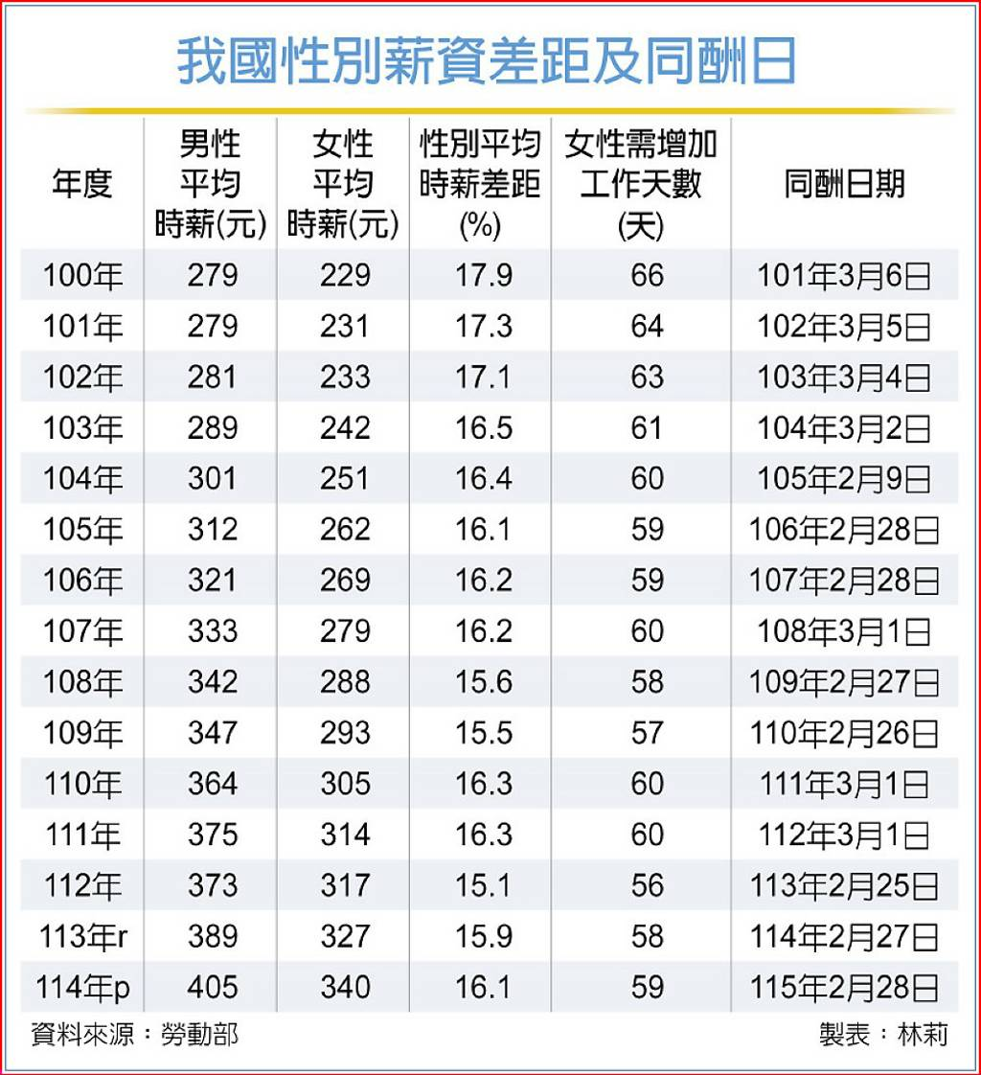
勞動部指出，差距主要來自產業及職位分布，及女性因生產暫離職場，導致年資中斷難以找工作，將透過政策鼓勵男性參與育兒，使用檢核表及資訊揭露等方式，推動同工同酬。

以產業別來說，電子零組件製造業與醫療保健業，性別薪資差距最明顯，其中電子業男性時薪727元、女性417元，差距達42.7％。剔除電子零組件製造業後，整體差距降至11.3％。另一項性別薪資差距較大則為醫療保健業，性別薪資差距43.1％。至於職位分布造成的性別薪資差距則因同產業內高薪職位男性居多現象。
39、根據內文判斷，以下敘述何者不符合文意？
(A)勞動部指出，差距主要來自產業及職位分布，及女性因生產暫離職場，導致年資中斷難以找工作
(B)電子零組件製造業與醫療保健業，性別薪資差距最明顯
(C)職位分布造成的性別薪資差距則因同產業內高薪職位男性居多現象
(D)性別薪資差距顯示女性在個人利益分配方面114年較113年合理
40、根據上列我國性別薪資差距及同酬日統計表，以下相關敘述何者與事實不相符？
(A)民國100年兩性薪資差距最大
(B)民國112年兩性薪資差距最小
(C)民國104年至民國110年間兩性薪資差距呈現下降趨勢
(D)男女性平均時薪逐年上升

〜 試題結束 〜
114-2-3 七年級 社會科－解答
每題2.5分共40題
01-10 DDADC AABCD
11-20 BCDCC BDABD
21-30 CABDD CCBAB
31-40 CCBDA AADDC

